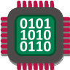 | Librairies Proteus  Préparation de l'environnement de travail
http://www.btssn.net/
Historique des versions
Version | Auteur |  | Description
1.0 | pjean |  | Version initiale
Résumé
Ce document explique la procédure pour utiliser les librairies et modèles PROTEUS de la section BTS SN.
 |  | Copyright (c) 2016 Pascal JEAN.  Ce document est publiée sous licence Creative Commons, Paternité, Pas d'utilisation commerciale, Partage des conditions Initiales à l'identique.  Le texte complet de cette licence peut être consulté sur  http://creativecommons.org/licenses/by-nc-sa/3.0/fr/legalcode
Ce document a été écrit avec LibreOffice 4 sous GNU Linux (Ubuntu The Precise Pangolin).
Il est nécessaire de configurer correctement le logiciel PROTEUS. Dans PROTEUS, les composants sont mémorisés dans des fichiers librairies. Il existe 3 types de librairies :
- Celles qui contiennent uniquement des symboles utilisés dans le logiciel ISIS
- Celles qui contiennent les empreintes que vous placerez sur le PCB à l'aide du logiciel ARES.
- Celles qui contiennent l'association des symboles et des empreintes utilisés pour faire le lien entre symboles et empreintes (un même symbole peut avoir plusieurs empreintes). C'est ce qu'on appelle un composant dans PROTEUS.
PROTEUS fournit un grand nombre de librairies que vous pouvez trouver dans le dossier LIBRARY du répertoire d'installation du logiciel (C:\Program Files\Labcenter Electronics\Proteus 7 Professional). Il n'est pas conseillé de mettre vos librairies personnelles dans ce dossier.
En plus des librairies, PROTEUS fournit des modèles de PCB (templates en anglais) qui permettent de commencer rapidement le travail de placement sur un contour de carte pré-établi.
- Rendez vous dans le dossier LIBRARY de PROTEUS et supprimer tous les fichiers commençant par btsse
- Dans votre dossier « Mes Documents », ouvrez une fenêtre git bash et cloner le dépôt :
$ git clone http://git.epsilonrt.com/proteus
- Lancez ISIS et ajouter les chemins (Menu : Système>Définir chemins...) de votre dossier proteus/lib/bts dans la liste «Dossiers des bibliothèques », de votre dossier proteus/templates dans «Dossiers des gabarits » et de votre dossier proteus/lib/spice dans «Dossiers des modèles de simulation ».
Placez ces chemins en première position dans la liste conformément à l'image ci-dessous :
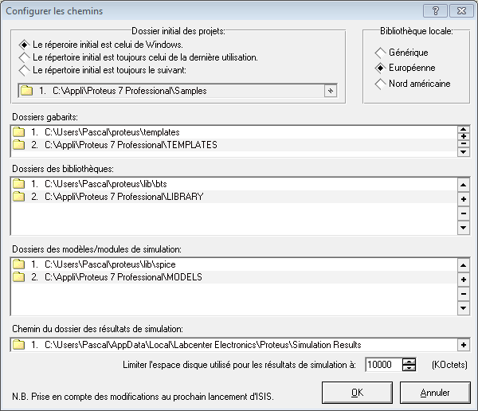
- Faites de même dans ARES pour les dossiers proteus/lib/bts et proteus/lib/3d dans «Dossiers des bibliothèques » et proteus/templates dans «Dossiers des gabarits » (En effet, les chemins ne sont pas communs entre ISIS et ARES…) :
